**Kleur**

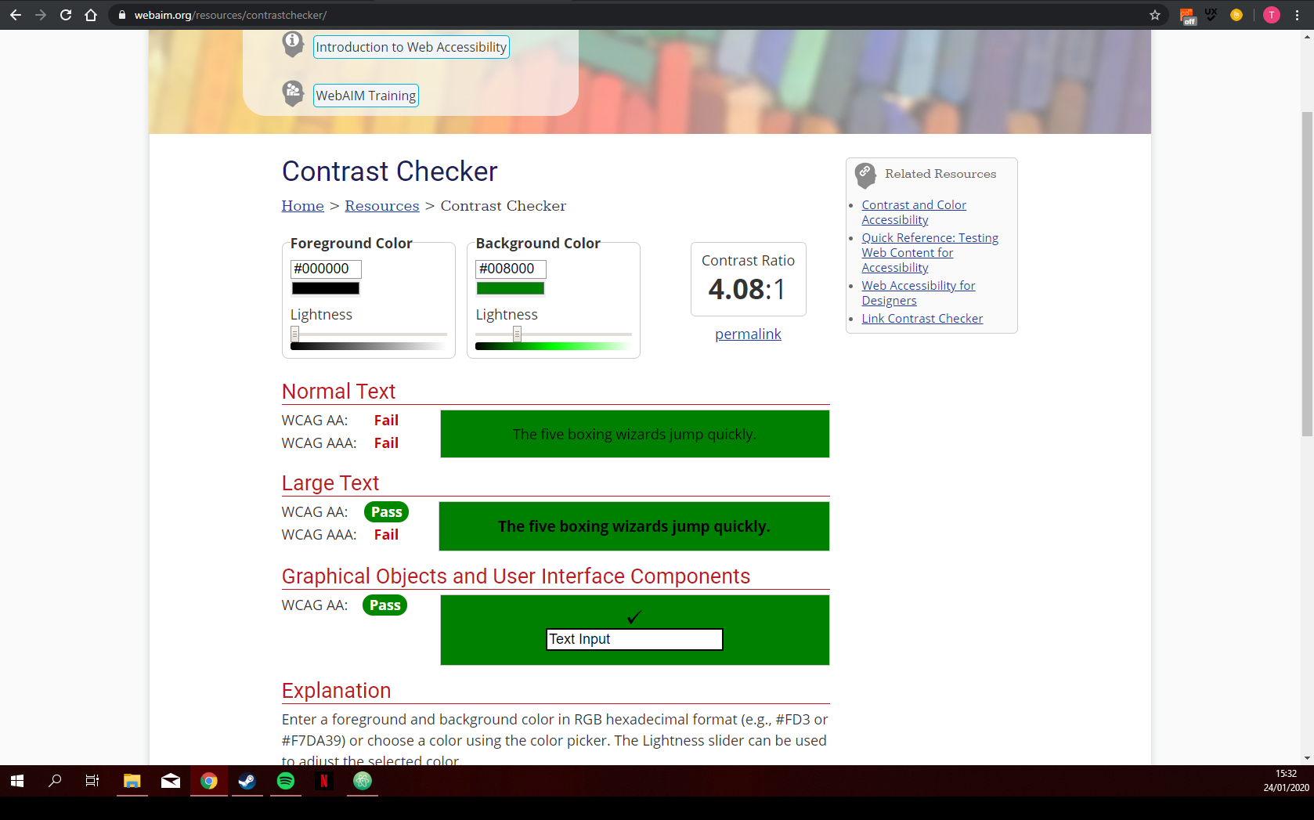

**Semantische HTML**

Ik heb de tekst <p> tags gegeven.

Ik heb de tag varanderd naar nav en ik heb dit ook in de css aangepast.

**Afbeeldingen**

Ik heb een “alt=” toegevoegd aan de afbeeldingen.

**Formulieren**

**Toetsenbord**

Ik heb de tag in een <button> veranderd en kan nu genavigeerd worden met een toetsenbord.

**Tabel**

Ik heb de bovenste rij omgezet naar <th> tags om aan te geven dat dit de header van de tabel is.

**Andere overwegingen**

1. Een korte uitleg over de links bij "Related" zou mensen die een schermlezer gebruiken kunnen helpen.

2. De comments kunnen beter ergens anders staan, want ze staan nu zonder reden onder aan de pagina waar je ze niet direct zou verwachten.